О присвоении наименований безымянным улицам села Актуйесай Актуйесайского сельского округа Уалихановского района Северо-Казахстанской области
Решение акима Актуесайского сельского округа Уалихановского района Северо-Казахстанской области от 15 апреля 2021 года № 7. Зарегистрировано Департаментом юстиции Северо-Казахстанской области 16 апреля 2021 года № 7294
В соответствии с подпунктом 4) статьи 14 Закона Республики Казахстан от 8 декабря 1993 года "Об административно-территориальном устройстве Республики Казахстан", пунктом 2 статьи 35 Закона Республики Казахстан от 23 января 2001 года "О местном государственном управлении и самоуправлении в Республике Казахстан", на основании заключения областной ономастической комиссии от 29 декабря 2020 года, с учетом мнения населения села, аким Актуйесайского сельского округа РЕШИЛ:
1. Присвоить наименования следующим безымянным улицам села Актуйесай Актуйесайского сельского округа, согласно прилагаемой схематической карте:
безымянная улица № 1– улица Ыбырай Алтынсарин;
безымянная улица № 2 – улица Абылай хан.
2. Контроль за исполнением настоящего решения оставляю за собой.
3. Настоящее решение вводится в действие по истечении десяти календарных дней после дня его первого официального опубликования.
Аким Актуесайского сельского округа | М. Нургазин
Приложение к решению акима
от 15 апреля 2021 года
№ 7
Схематическая карта о присвоении наименований безымянным улицам села Актуйесай Актуйесайского сельского округа Уалихановского района Северо-Казахстанской области

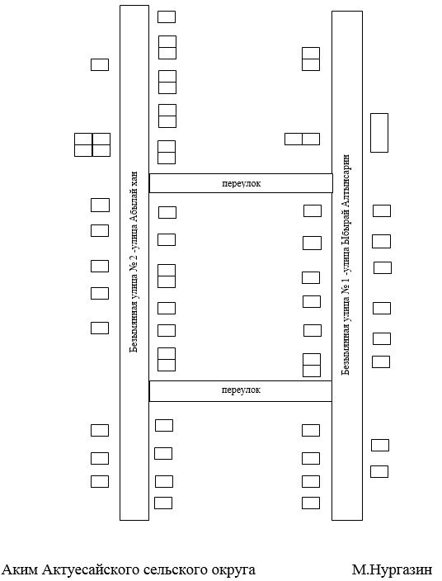

© 2012. РГП на ПХВ «Институт законодательства и правовой информации Республики Казахстан» Министерства юстиции Республики Казахстан

